**LIA Alapítványi Óvoda és Szakképző Iskola**

**Kaposvár**

**Szoftverfejlesztő**

14. évfolyam

Tanév: 2014/2015

**ZÁRÓDOLGOZAT**

Záródolgozat címe: Raktárnyilvántartó program

Készítette: Császár Dávid

Dátum: 2015. március 27.

Tartalomjegyzék

Bevezető 3

Fejlesztői dokumentáció 4

1. Feladat specifikáció 4

1.1 A front-end és a regisztráció működése 4

1.2 Az adminisztrációs oldal működése 5

2. Követelmények 7

2.1 Fejlesztői eszközök 7

3. Képernyőtervek 7

4. Adatbázis tervek 8

5. A programkód felépítése 9

5.1 A front-end kódja 9

5.2 Az adminisztrációs oldalak kódja 9

Továbbfejlesztés lehetőségei 12

Felhasználói dokumentáció 12

1. Ismertető 12

2. Futtatási környezet 12

3. A weboldal használatának leírása 12

Összegzés 13

Irodalomjegyzék 13

# Bevezető

Ebben a dokumentumban egy Raktárnyilvántartó weboldalt fogok bemutatni, miért szükséges ez, hogyan épül fel és hogyan kell azt használni.

A program a 2015-ik évben készült, így feltételezhetjük, hogy az internet mindenhol elterjedt és rendszeresen használjuk is azt. Magyarországon számtalan raktár található, mindnek megvannak a sajátosságai, mint például az elhelyezkedése. Ezt papíron rögzíteni és továbbítani minden érintett személynek időigényes és esetekben megbízhatatlan. Egy weboldal mindenki számára egyszerűen elérhető, ha rendelkezik internet kapcsolattal. Az oldal egyszerű kialakításának köszönhetően bárki könnyen el tud rajta igazodni. A raktárakkal kapcsolatos adatok eléréséhez regisztráció szükséges. A regisztráció után fel kell venni a kapcsolatot egy Adminisztrátorral, aki aktiválni tudja a felhasználót, akinek ezek után hozzáférése lesz az oldal raktár és termék adminisztrációs részéhez. Ez szükséges, hiszen nem lehet megengedni, hogy bárki hozzáférjen az esetleges privát adatokhoz. A kapcsolatfelvételnél, a jövendőbeli felhasználónak valamilyen formában igazolnia kell, miért szükséges neki a weboldalhoz való hozzáférés. Minden raktárnak van egy menedzsere, aki aktiválni és deaktiválni tud egy-egy raktárt. Ezt a jogosultságot bármelyik felhasználó meg tudja adni új raktár felvitele esetén. Minden felhasználó csak a saját raktárait képes aktiválni, vagy deaktiválni. A termékek felviteléhez külön fül lett létrehozva. Itt minden egyes terméket külön fel lehet vinni az adatbázisba. A felvitelhez szükséges megadni a raktár azonosítóját, így tudjuk meghatározni, hogy melyik termék, melyik raktárban van elhelyezve. Egy-egy felhasználói fiók deaktiválásához / aktiválásához fel kell venni a kapcsolatot egy adminisztrátorral.

# Fejlesztői dokumentáció

## Feladat specifikáció

Az oldal használata közben a felhasználó ideje nagy részét az adminisztrációs oldalon fogja tölteni. A front end-en a Bejelentkezés és a Kapcsolat menüpontot használják gyakrabban. A CSS formázás minimális, így az oldal könnyen átlátható marad, gyorsan hozzá lehet szokni és a lehető legkevesebb idő alatt elvégezheti rajta a felhasználó a tevékenységét. A könnyebb eligazodást segíti a minden fontosabb weboldal elem közötti elválasztó vonal.

### A front-end és a regisztráció működése

Az oldal megnyitásakor a kezdőképernyőre irányít. Itt rövid információ található az oldal feladatáról és arról, hogy a felhasználónak regisztrálnia kell ahhoz, hogy a weboldal adminisztrációs részéhez hozzáférhessen. A Bemutatkozás fül alatt pár sorban le van írva néhány információ az oldal készítőjéről. A Kapcsolat menüpont alatt található az adminisztrátorok elérhetőségei: Név, Telefonszám és E-Mail cím. Ezt feltétlenül frissíteni kell minden alkalommal, ha ezek változnak. Ez szükséges, hiszen a felhasználók más esetben nem tudnak kapcsolatba lépni az adminisztrátorokkal a fiókjuk aktiválásával kapcsolatban. Több adminisztrátor esetében minden személy elérhetőségeit meg kell adni, így ha az egyik nem érhető el, egy másik még tud azonnal foglalkozni a felhasználó igényeivel.

Mivel a weboldal egy raktárnyilvántartó, ezért szükséges az adatok magas szintű védelme. Ahhoz, hogy elérhető legyen a raktár és termék adminisztrációs felület, a felhasználónak be kell jelentkeznie a felületre. Ha még nem rendelkezik egy felhasználói fiókkal, akkor létre kell hoznia azt. A regisztrációs felület a Bejelentkezési mezők alatt található. Regisztráció esetén a felhasználónak minden mezőt ki kell töltenie, különben nem fog tudni regisztrálni. A regisztrációt követően a felhasználói fiók vendég jogokkal rendelkezik. A jövőbeli felhasználónak meg kell erősítenie személyazonosságát és használati kérelmét telefonon keresztül, vagy e-mailes formában. A frissen regisztrált felhasználói fiókok is rendelkeznek alap jogosultsággal. Ez az állapot vendég hozzáférést ad az oldalhoz, láthatóak a menüpontok, viszont csak kettő szolgáltatást tud használni. Az egyik a raktárak listája, a másik pedig a felhasználók közötti keresés opció.

A bejelentkezés oldalon elérhetőnek látszik minden fül, de bejelentkezés nélkül minden oldal visszairányít a bejelentkezés űrlapra. Az egyetlen használható menüpont ebben az esetben a Kezdőlap, ami visszavezet a raktárnyilvántartó oldal legelejére. Ez szükséges ahhoz, hogy a felhasználó le tudja ellenőrizni az adminisztrátorok kapcsolatfelvételi adatait.

Ha a legalább „felhasználó” jogosultsággal rendelkező fiók aktív és be is jelentkezett, egy rövid üdvözlő szöveg jelzi, hogy a bejelentkezés sikeres volt. Ha bejelentkezés után visszatérünk a kezdőlapra, az oldalra ugyanúgy bejelentkezve maradunk, így ha újra rámegyünk a Bejelentkezés gombra, nem szükséges újra megadni a felhasználói azonosítókat.

### Az adminisztrációs oldal működése

Az adminisztrációs oldal navigációja 5 menüpontból áll. Az első menüpont a Kezdőlap, ez visszairányít a főoldalra, ahol a felhasználó meg tudja nézni az adminisztrátorok elérhetőségeit, ha esetleg ezt eddig nem tette volna meg. Ha jelenleg nincs szükség az oldal további használatára, egy Kijelentkezés gomb is rendelkezésre áll. Az adminisztrációs felület újbóli használatához ez után megint be kell jelentkezni.

#### 1.2.1 A Raktárak oldalak működése

A második menüpont a Raktárak gomb. Ez egy leugró menü, ahol az összes a raktárakkal kapcsolatos oldalt el lehet érni, ha a felhasználó rendelkezik a megfelelő jogosultságokkal. A leugró menüben az első lehetőség a Lista. Ez átirányít a raktárak listája oldalra, ahol a raktárak minden adata egy táblázatban jelenik meg. Ezek az adatok a következőek: Raktár ID, Település, Irányító szám, Cím és Manager ID. Ezt az oldalt a vendég felhasználók is láthatják. A bejegyzések közötti könnyebb eligazodás céljából, még ugyanezen az oldalon található a keresési űrlap. Itt két mező alapján lehet keresni a raktárak között; a Raktár azonosító és a raktár városa alapján. A keresés lefuttatását követően az adatokat tartalmazó táblázat, ha van a megadott keresési paraméterek alapján, kiírja a talált raktárak minden adatát. Ha nincs találat, egy rövid szöveg közli ezt a felhasználóval. A keresés után egy Vissza gombbal be lehet tölteni a listázó oldal alap állapotát.

A leugró menü következő opciója az Új raktár menüpont. Itt a legalább felhasználó jogosultsággal rendelkező személy egy egyszerű felviteli űrlapot fog látni. Itt meg kell adnia egy raktár regisztrálásához szükséges minden információt. Ha nem tölti ki az összes mezőt, az oldal elutasítja a felviteli űrlapot és visszaállítja az oldalt alaphelyzetbe. Sikeres felvitel esetén az új raktár adatai bekerülnek az adatbázisba és átirányít a raktárak listája oldalra.

A menü utolsó pontja a Raktár Aktiválás/Dekativálás opció. Ezen az oldalon csak azok a raktárak jelennek meg táblázatos formában, amelyikhez a felhasználónak menedzseri jogosultsága van. Itt egy checkbox segítségével lehet aktiválni és deaktiválni egy-egy raktárt. A deaktivált raktárak nem lesznek láthatóak a raktárak listájában.

#### 1.2.2 A Termékek oldalak működése

A következő leugró menü a navigációban a Termékek menüpont. Ezen belül csak kettő opciót találhatunk. Az első lehetőség a Lista. A Lista pont alatt, a raktárakhoz hasonlóan, a termékek minden adata megjelenik. A táblázat oszlopai a következőek: Termék ID, Megnevezés, Leírás, Ár (Ft), Raktár ID, Mennyiség (db). A Termék ID és a Raktár ID fontosságát a Programkód felépítése alatt található. Ezen az oldalon is található egy keresés lehetőség, amiben a Termék ID, Megnevezés és Raktár ID alapján lehet keresni. A keresés táblázatba sorolja a találatok minden adatát. Ha a felhasználó végzett a kereséssel, egy Vissza gombbal alaphelyzetbe állíthatja a Lista oldalt.

A második menüpont a Termékek alatt az Új Termék lehetőség. Itt a felhasználót egy felviteli űrlap fogadja. Az adatok kitöltése után a Küldés gombbal felviheti az adatokat az adatbázisba. Két hiba lehetőség lép fel ezen az oldalon. Az egyik, ha a felhasználó nem tölt ki minden mezőt. Ez esetben az oldal elutasítja az űrlapot. A második hiba akkor fordul elő, ha nem létező Raktár ID-t próbálunk használni. Sikeres felvitel esetén az oldal átirányít a termékek listájára.

#### 1.2.3 Felhasználók oldal működése

Ez az oldal főleg az adminisztrátorok munkájának megkönnyítése céljából lett létre hozva, de minden regisztrált felhasználó tud használni egy opciót. Mindenkinek van lehetősége keresni a regisztrált felhasználók között. Keresni 3 lehetőség alapján lehet: Felhasználónév, E-mail és valódi név szerint. A keresés összetett, így lehet keresni több megadott paraméter alapján. Ha a keresés sikeres, az oldal táblázat nélkül kilistázza a találatok felhasználó nevét, valódi nevét és e-mail címét. Ha a keresés sikertelen, egy „Nincs találat” üzenet fog megjelenni. Mindkét esetben lesz egy „Új keresés” gomb, ami újra előhozza a keresési űrlapot.

A következő funkciója az oldalnak a Felhasználók kezelése. Ezt a részt csak az adminisztrátor jogosultsággal rendelkező felhasználók láthatják. Itt előre lehet regisztrálni felhasználókat, már Felhasználó jogosultságon felül is. A regisztrációhoz hasonlóan itt is 5 mezőt kell kitölteni, de két adminisztratív mező is megjelenik. Ezeknél lehet beállítani a felhasználó jogosultsági körét, és hogy aktív-e a fiók vagy sem. Ez az űrlap sem engedi a mezők üresen hagyását és hibát ír ki ez esetben. A küldés gomb felviszi az új felhasználót az adatbázisba.

A következő elválasztó vonal után lévő opciót csak az Adminisztrátorok és azok helyettesei láthatják. Az oldal ezen részén csak a jelenleg inaktív felhasználók listája található. Itt lehet ezeket újra aktiválni. Az aktiválással a felhasználói fiók újra elérhetővé válik és be lehet jelentkezni vele. Egyszerre több fiókot is újra lehet aktiválni.

## 2. Követelmények

A weboldal futtatásához szükség lesz egy webszerverre, aminek php támogatása van és egy MySQL szerverre. A teszteléshez Apache webszervert használtam.

### 2.1 Fejlesztői eszközök

A weboldal elkészítéséhez a NetBeans 8.0.2 –s verzióját használtam, verziókezeléshez a Git-et és az adatbázis könnyebb szerkesztéséhez és beállításához phpmyadmin-t alkalmaztam.

## 3. Képernyőtervek

Az oldal Kezőlapja.

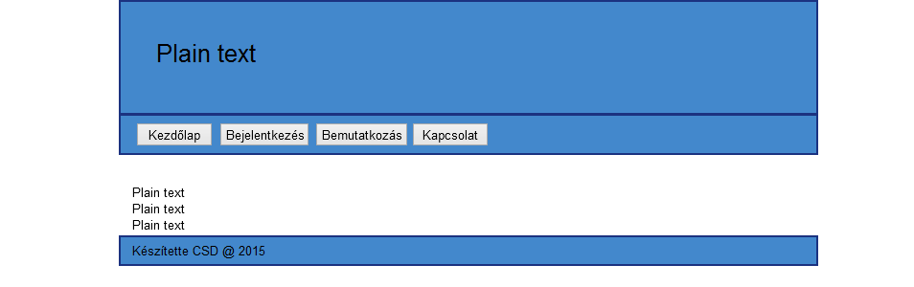

A bejelentkezési űrlapok:

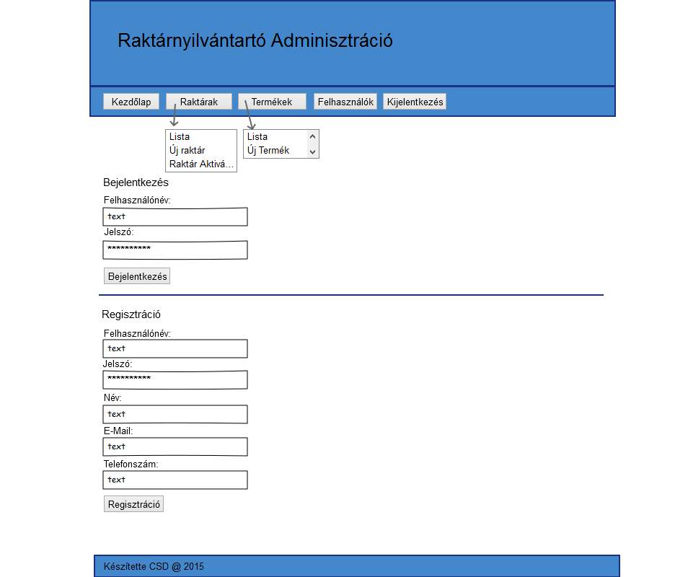

A raktárak listája oldal:

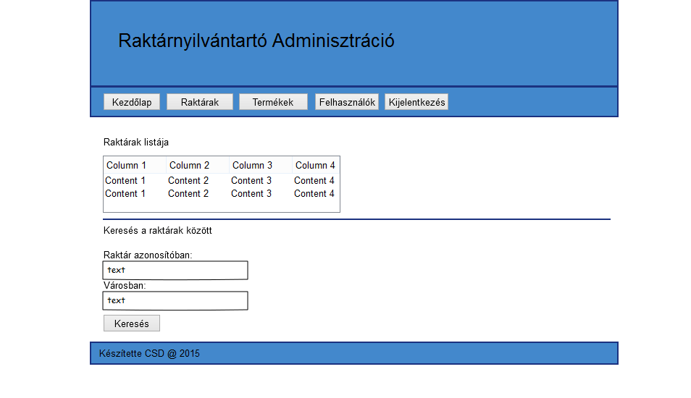

Új termék oldal:

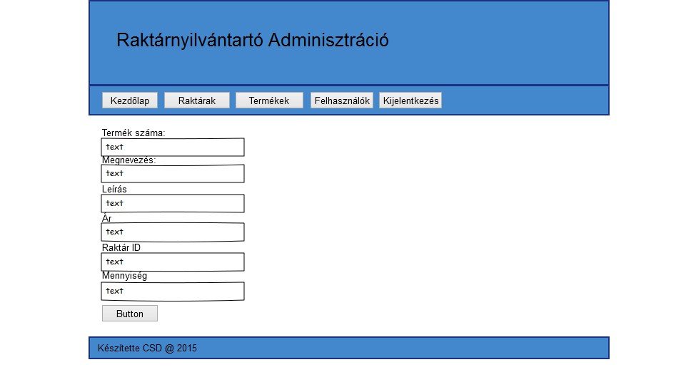

## 4. Adatbázis tervek

Az adatbázis megnevezése „phpportal”.

Ebben szerepelnek a következő táblák: items, products, rights, stores és users.

items tábla tartalma: id (AUTO INCREMENT), store_ID (kapcsolatban a stores tábla ID mezőjével), product_ID (kapcsolatban a products ID mezőjével), amount (INT)

products tábla tartalma: id (varchar), name (varchar), description (text), price (int)

rights tábla tartalma: id (AUTO INCREMENT), description (varchar)

stores tábla tartalma: id (varchar), post_code (varchar), city, address, manager_id (int), active (tinyint)

users tábla tartalma: id (AUTO INCREMENT), uname, upass, name, email, phone, rights (tinyint), active (tinyint)

## 5. A programkód felépítése

### 5.1 A front-end kódja

A weboldal megnyitásakor a böngésző a front end index.php fájlját nyitja meg. Az index fájlban található az adatbázishoz való csatlakozás is. Fő feladata viszont az oldalak közötti navigálás. Ehhez létre lett hozva egy „**page**” és egy „**q**” változó. A page változó értéke az oldal első betöltésének alkalmával „kezdolap” lesz. A page értékét egy switch vizsgálja, ami ha megtalálja a megfelelő értéket, inlcude kóddal betölti a kívánt php fájlokat. Abban az esetben, ha a felhasználó rossz értéket ad meg a **q** változónak, betöltődik a 404Page.php. Az oldalak nagy része két php fájlból áll. Az egyik a views mappában található. Ez a fájl foglalkozik az oldal megjelenítésével. Itt található minden, amit a felhasználó látni fog. A másik fájl a controllers mappában található. Ebben a fájlban szerepel minden, ami az adatbázis kódok futtatásával foglalkozik és itt adjuk meg a pageTitle változó értékét is, ami megváltoztatja a oldal nevét. Az összes oldal views fájljában szerepel 2 további include parancs is. Ezek töltik be a minden oldalon megegyező header.php és footer.php fájlokat. A header.php ezen belül include -dal még tartalmazza a navigation.php –t is.

A config.php fájl tartalmazza az adatbázishoz való csatlakozás változóit; a Hostot, felhasználónevet, jelszót és a betöltendő adatbázis megnevezését.

Az oldalak formázásához két css fájlt használunk. Az egyik az előre elkészített Bootstrap css fájlok. Ezek külön mappába szerepelnek. A Bootstrap ezen felül még tartalmaz javascript kódot is. A weboldalon jelenleg csak a navigációs menü alkalmazza a Bootstrap css formázást. A css kód meghívásához egyedi paraméterek szükségesek. A mi esetünkben ez a navigációban a class=”nav nav-pills”. A Bootstrap fájljaiban megadott formázásokat a saját base.css fájlunkkal felülírjuk.

### 5.2 Az adminisztrációs oldalak kódja

Hasonlóan a front-end –hez, itt is az index fájl tölti be az oldalakat. Itt viszont csak akkor lehet tovább haladni a többi oldalra, ha a felhasználó be van jelentkezve. Ha nincs bejelentkezve, az oldal nem kéri le a **q** változó értékét és így az alap loginPage.php töltődik be. Hibás **q** érték esetén is ez az oldal jelenik meg.

A navigációs menüsorban már szerepel két dropdown menü. Ennek a létrehozásához is Bootstrap formázás szükséges.

A loginPage.php megnyitása esetén két form található. A mezők kitöltése után a gombokra kattintva az oldal controllere dolgozza fel. Ezen az oldalon szükséges volt kikapcsolni a Notice hibák kiírását, hiszen ez megjelent az átlagos felhasználó számára is. A megadott adatokat változókba mentjük ki. Ez után az adatbázisból kiválasztjuk a megadott felhasználónév adatait és leellenőrzi, hogy a megadott felhasználónév és jelszó megegyezik-e az adatbázisban szereplő adatokkal. Ez a kód csak akkor fut le, ha a felhasználó aktív   
(active == 1). Ha a felhasználó inaktív, az oldal kiírja azt egy „msg2” változó segítségével. Ha a felhasználó aktív, de helytelenül lett megadva valamelyik bejelentkezési információ, akkor a „msg3” –ben tároljuk a hibaüzenetet, amit a views mappában szereplő php fájl feldolgoz és kiír. Sikeres bejelentkezés esetén a $_Session logged értékét true –ra váltjuk, így elérhetővé válik a többi oldal a felhasználó számára. Ez mellet még a Session változóban is tároljuk a jogosultságokat is. A regisztrációs form egyszerűbb, csak akkor ír ki hibát, ha valamelyik mező üresen lett hagyva. Sikeres regisztráció esetén az adatokat felvisszük az adatbázisba. A felhazsnálói ID Auto Increment, így azt nem kell megadni. A jogok alap értéke 4, az-az vendég. A jelszavak kódolva vannak, így azokat nem láthatjuk az adatbázisban úgy, ahogy a felhasználó eredetileg megadta.

A storePage.php oldalnak 2 feladata van. Az első a raktárak kilistázása. Egy SELECT MySQL paranccsal kiválasztjuk azokat a raktárakat, amelyikeknek az „active” értéke 1 és a views mappában lévő fájlban foreach paranccsal kiíratjuk a raktárak minden adatát. A táblázatnak formázását a fájl elején meghatározzuk. A második funkció az adatok közötti keresés. A keresési formból kinyert adatok alapján lefut a keresés a controller-ben, ami megnézi, hogy ha a keresési mező nem volt üres, akkor milyen a paraméterhez megadott hasonló adat szerepel az adatbázisban. Az összes találatot kimenti az Session globális változó sresult változójába. Mivel az sresult-nak van értéke, így a táblázatban csak azok a raktárak jelennek meg, ami a találat eredménye volt. Ha nincs találat, egy gombbal vissza lehet térni az oldalra.

A következő oldal a newStorePage.php. Itt egy egyszerű form fogja várni a felhasználót. A mezők kitöltése után az oldal megvizsgálja, hogy van-e üres mező a megadott adatok között. Ha igen, a Session msg változóval kiíratunk egy hibaüzenetet. Innen egy gombbal tud a felhasználó visszatérni a felviteli form-hoz. Ha nincs üres mező, a megadott információt felvisszük a „stores” adatbázisba és a felhasználót átirányítjuk a raktárak listájára.

A storeActivePage.php oldalon a controller kiválasztja azokat a raktárakat, amelyek az éppen bejelentkezett felhasználó ID–hoz tartozik és kilistázza ezeket. A raktárak elött megjelenik egy checkbox ami az SQL táblázatban szereplő „active” mező értékét veszi fel. A checkboxok, értékét meg lehet változtatni és a mentés gombra kattintva lefut a kód, ami frissíti az active értékét és betölti a raktárak listája oldalt.

A termékekhez kapcsolódó oldalak külön, products nevű mappában vannak elhelyezve. Ez miatt a header.php és footer.php include kódja megváltozik ezen a két oldalon. A productsPage.php feladata hasonló a storesPage.php –hoz. A legfőbb különbség az, hogy az oldalon legelőször lefut egy ellenőrzés, ami megnézi, hogy a bejelentkezett felhasználó jog értéke nem-e 4, az-az vendég. Ha nem, akkor megjelenik a táblázat, ami tartalmazza az összes terméket és azok adatait. Ha a felhasználó vendég, akkor üzenetben közöljük vele, hogy nincs jogosultsága.

A newProductPage.php oldalon is csak egy form fogadja a felhasználót. Itt viszont a controller a beküldött információ alapján két különböző MySQL adatbázisba szúr be. A Raktár ID mezőnek csak létező értéket lehet megadni, különben SQL hibát dob ki. Sikeres felvitel esetén az oldal visszairányít a productsPage.php –ra és felviszi az adatokat a „products” és „items” adatbázisba.

A usersPage.php –nak 3 szerepe van. Az első a felhasználók közötti keresés. Ezt vendég jogosultságúak is használhatják. Itt 3 beviteli mező áll rendelkezésre. Összetett keresésre is képes az oldal, így akár több paraméter alapján is lehet keresni egyszerre. A kód kigyűjti a talált felhasználókat és táblázat nélkül kiírja főbb adataikat. A második funkciót csak az adminisztrátorok láthatják. Itt új felhasználói fiókot lehet létrehozni. A form kitöltése után a controllerben a kód felviszi az új felhasználót a „users” adatbázisba. A harmadik funkciót csak az adminisztrátorok és azok helyettesei láthatják. Itt a controller segítségével kiválasztjuk azokat a felhasználókat, akiknek az „active” értéke 0. A checkboxok segítségével az active értékét frissíteni lehet 1-re.

A navigáció utolsó gombja a Kijelentkezés. Ennek csak annyi szerepe van, hogy a Session változóból eldobja a felhasználó adatait és a logged változót „false” –ra állítja, így az oldal visszairányít a loginPage.php –ra.

# Továbbfejlesztés lehetőségei

1. Megoldani, hogy ne lehessen két azonos felhasználónévvel regisztrálni
2. A termékek listájánál, csak a felhasználó saját termékei legyenek láthatóak
3. Termékek közötti keresés
4. A usersPage.php –n lehetőség legyen a felhasználók deaktiválására is
5. Az adminisztrációs oldal menüpontjai ne legyen láthatóak addig, ameddig a felhasználó nem jelentkezett be.
6. Esetleg Google Maps támogatás

# Felhasználói dokumentáció

## Ismertető

A weboldal célja a Raktárak és az azokban tárolt termékek adatainak tárolása.

Az oldalra külön lehet feltölteni Raktárakat és Termékeket.

## Futtatási környezet

A weboldal használatához szükséges internet kapcsolat és egy böngésző program.

Az oldal csak Firefox böngészővel volt tesztelve.

## A weboldal használatának leírása

A felhasználót először az oldal rövid leírása fogadja. Az oldal adminisztrációs részének használatához be kell jelentkezni. Ha még nem rendelkezik felhasználónévvel és jelszóval, regisztrálni kell. Regisztráció után fel kell venni a kapcsolatot egy adminisztrátorral, aki megadja a megfelelő jogosultságokat. Ha ez sikeres, már be lehet jelentkezni. Ez után már elérhetővé válik a többi menüpont is. A Raktárak Lista menüpontja alatt egy táblázatban van listázva minden raktár adata. Keresés is lehetséges egy vagy két mező kitöltésével is. Ha a felhasználó felvitt egy raktárt az Új Raktár menüpont alatt, az megjelenik a listában. A raktár ezentúl látható lesz az Aktiválás/Deaktiválás alatt is, ahol a többi felhasználó számára láthatatlanná tudjuk tenni a raktárt.

A Termékek menüpont Lista eleme alatt az összes termék adatait találhatjuk. Ide fel lehet vinni adatot az Új Termék opció alatt. Ha sikeresen kitöltött minden mezőt és elküldte az adatokat, a felhasználó látni fogja a termékét a listában.

Ha vége a munkamenetnek, a Kijelentkezés gombot használva már újra be kell jelentkezni az oldal eléréséhez.

# Összegzés

Az oldal meglehetősen jobban sikerült, mint amit előre terveztem. A programkód írása közben számos biztonsági hibára találtam rá és ezeket ki tudtam javítani. MySQL lekérdezésekkel kapcsolatban is sokat tanultam. Végeredményben meg vagyok elégedve, jelenlegi tudásomhoz képest véleményem szerint a célnak megfelel az oldal. Persze még rengeteg dolgot lehetne frissíteni.

# Irodalomjegyzék

1. A bootstrap weboldala: <http://getbootstrap.com/>
2. Sok segítséget nyújtott: <http://www.w3schools.com/>

**Nyilatkozat**

Alulírott **Császár Dávid** kijelentem, hogy a záródolgozat saját munkám eredménye. A dolgozat elkészítéséhez felhasznált valamennyi forrást az irodalomjegyzékben feltüntettem a hivatkozás szabályainak megfelelően. A dolgozat elkészítéséhez meg nem engedett segédanyagokat nem használtam fel.

Záródolgozatomat más intézményben nem adtam be.

Kelt: Kaposvár, 2015-03-27

………………………..

Aláírás

Szoftverfejlesztő szakos tanuló